前黄中心小学“润心行动”主题家访情况记录表
参加家访  教师姓名 | 曹东明 | 班级 | 五（3）
学生姓名 | 何剑豪 | 学生类型 | B
家访时间 | 2024.1.26 | 家访形式 | 上门家访
家访效果 | 较好 | 联系电话 | 13057171929
家访  过程  详细  记录 | 和家长交流学生本学期的在校学习情况，让家长知晓孩子学习困难的主要原因，指导家长在寒假期间如何督促孩子进行学习。  师：何剑豪同学在校学习习惯有很大问题，上课注意力不集中，不能专心听讲积极转考，平时作业不愿意动脑思考、喜欢抄袭，任务观点，导致其知识缺漏比较多，特别的计算能力比较差，导致数学思维能力差，希望寒假期间能在家加强计算的练习，做到每天一练。  何剑豪妈妈：孩子本身反应比较慢，在家喜欢玩不愿意花时间学习，寒假期间将努力督促他好好练习，争取下学期能取得进步。
上门  家访  照片 | 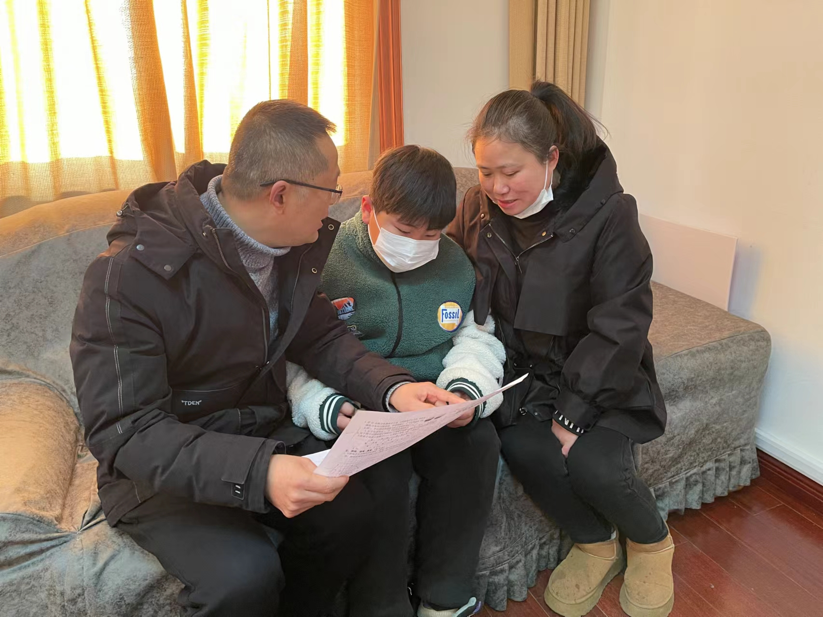
备注：学生类型包括A.贫困生 B.随迁儿童 C.留守儿童 D.特殊儿童 E.其它
教师每人至少家访一名学生，党员或中层每人至少两名学生。

